# Projeto Final TechHack

Marco Moliterno Pena Piacentini

Repositório do projeto: https://github.com/Marcompp/TechHackPlugin

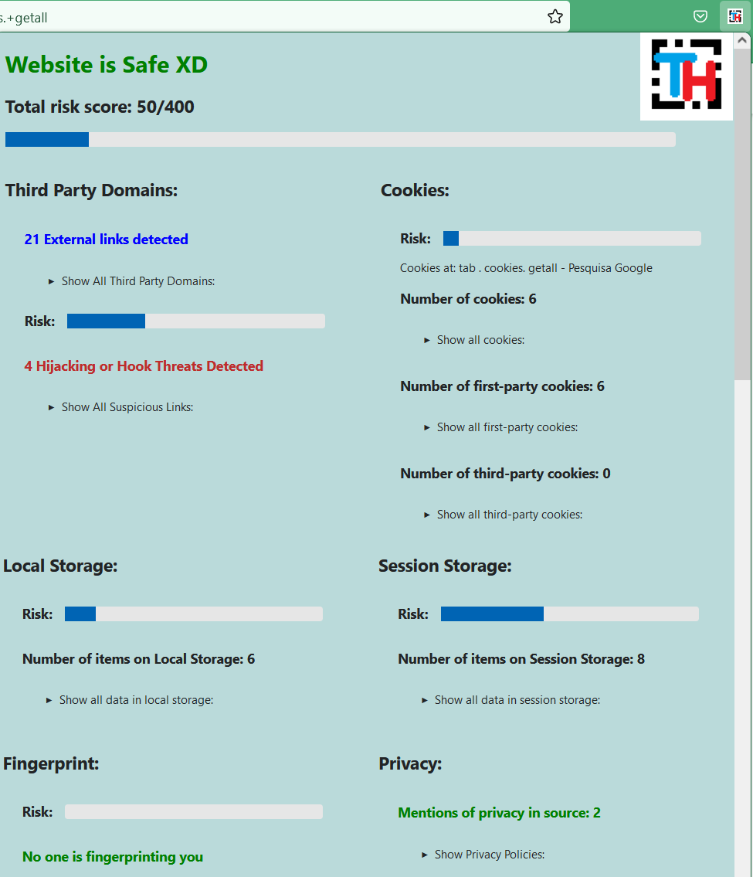

## Plugin - Detector de privacidade

#### Detectar Third-Party Servers:

Definir getAllExternalLinks() usando document.querySelectorAll

Usando api tabs

Tabs.sendMessage (tab.id, { method: "thirdPartyDomains" });

Tratar resultado

Resultado:

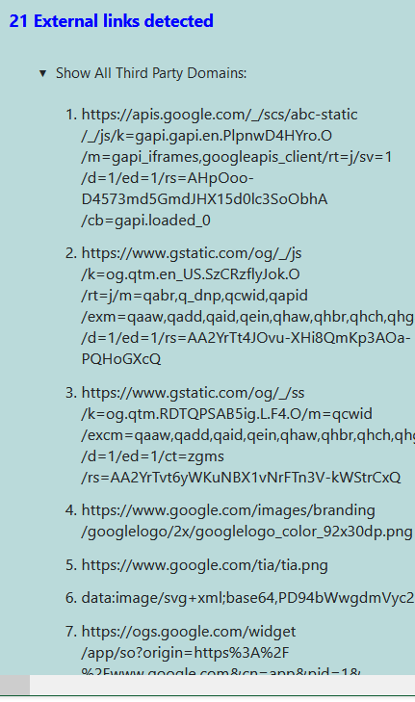

#### Detectar Risco de Hijacking or Hook:

Dentre os links selecionados, checar quais não conectam nos ports 80 ou 443

Ou seja, quais URLs não usam protocolo http ou https

Resultado:

#### Detectar Cookies:

Usando api tabs:

browser.cookies.getAll({

    url: tab.url

  });

#### Filtrar Cookies:

Usar o domínio do cookie para diferenciar entre first e third party

Resultado:

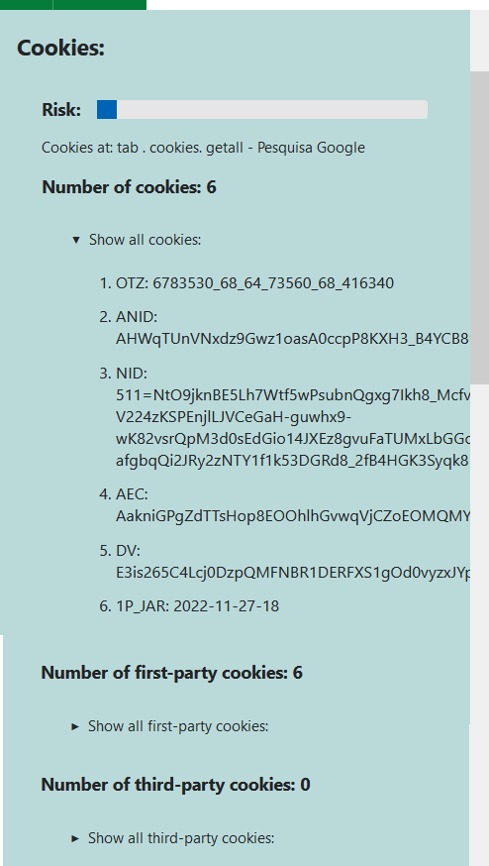

#### Detectar Session Storage

Definir método “sessionStorageData” usando Object.entries(sessionStorage)

Usando api tabs

Tabs.sendMessage (tab.id, { method: "sessionStorageData" })

#### Detectar Local Storage

Definir método “localStorageData” usando Object.entries(localStorage)

Usando api tabs

Tabs.sendMessage (tab.id, { method: "localStorageData" })

Resultado:

#### Detectar Fingerprint:

Definir método getFingerprint usando https://fingerprintjs.com/:

const getFingerprint = () => {

  const fpPromise = import('https://openfpcdn.io/fingerprintjs/v3')

    .then(FingerprintJS => FingerprintJS.load()

  )

  fpPromise

    .then(fp => fp.get())

    .then(result => {

      const visitorId = result.visitorId;

      let visitorIdElement = document.getElementById('teste');

      visitorIdElement.innerHTML = visitorId;

      if(visitorId){

        return visitorId;

      } else {

        return null;

      }

    }

  )

}

(inspirado por: <https://github.com/mdn/webextensions-examples>)

Usando api tabs

await browser.tabs.sendMessage(tab.id, {

    method: "fingerprintData"

  });

#### Detectar Privacy Policy:

Usando api tabs

Usar fetch() para resgatar o código fonte do site

Fazer um loop para pesquisar todas as ocorrências do string ‘privacy’ na fonte

Resultado:

### Calculo do risco do site:

Cookie Risk = number of first party cookies + (3 * number of first party cookies)

Third-Party Domain Risk = (number of links / 2) + (5 * number of hijacking/hook risks)

Local Storage Risk = number of items on local storage

Session Storage Risk = number of items on session storage

Fingerprint Risk = 100 if fingerprint found, 0 if not

Privacy Risk = 0 if policy found, 50 if not

Ovarall Risk = Cookie Risk + Third-Party Domain Risk + Local Storage Risk + Session Storage Risk + Fingerprint Risk + Privacy Risk

Resultado:

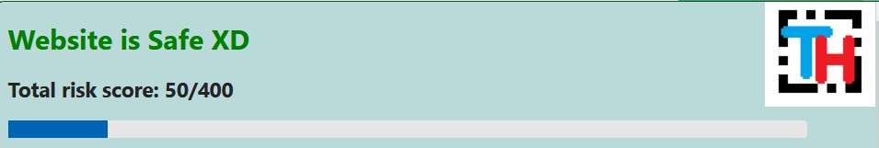

### Instalação:

Acesse: about:debugging#/runtime/this-firefox

Clique: Carregar extensão temporária

Selecione: Arquivo manifest no repositório